公共交通设施布局说明

项目名称：绿屿叠院-立体森林人居新地标

对标条文：
6.1.2 场地人行出入口500m内应设有公共交通站点或配备联系公共交通站点的专用接驳车。
6.2.1 场地与公共交通站点联系便捷，评价总分值为8分，并按下列规则分别评分并累计：
1 场地出入口到达公共交通站点的步行距离不超过500m，或到达轨道交通站的步行距离不大于800m，得2分；场地出入口到达公共交通站点的步行距离不超过300m，或到达轨道交通站的步行距离不大于500m，得4分；
2 场地出入口步行距离800m范围内设有不少于2条线路的公共交通站点，得4分。
6.2.3 提供便利的公共服务，评价总分值为10分，并按下列规则评分：
1 住宅建筑，满足下列要求中4项，得5分；满足6项及以上，得10分。
1) 场地出入口到达幼儿园的步行距离不大于300m；
2) 场地出入口到达小学的步行距离不大于500m；
3) 场地出入口到达中学的步行距离不大于1000m；
4) 场地出入口到达医院的步行距离不大于1000m；
5) 场地出入口到达群众文化活动设施的步行距离不大于800m；
6) 场地出入口到达老年人日间照料设施的步行距离不大于500m；
7) 场地周边500m范围内具有不少于3种商业服务设施。
2 公共建筑满足下列要求中的3项，得5分；满足5项，得10分。
1) 建筑内至少兼容2种面向社会的公共服务功能；
2) 建筑向社会公众提供开放的公共活动空间；
3) 电动汽车充电桩的车位数占总车位数的比例不低于10%;
4) 周边500m 范围内设有社会公共停车场（库）；
5) 场地不封闭或场地内步行公共通道向社会开放。
6.2.4 城市绿地、广场及公共运动场地等开敞空间，步行可达，评价总分值为5分，并按下列规则分别评分并累计：
1 场地出入口到达居住区公园或城市公园绿地、广场的步行距离不大于300m，得3分；
2 到达中型多功能运动场地的步行距离不大于500m，得2分。

工程概况：

项目位于长春市的“洋浦大街—吉林大路”交叉口，位于长春经开区与二道区交界路。该项目总用地面积为 27936平方米，建筑面积为40295平方米，总户数119户，总人数357人。地上 17层，地上面积 40227.84平米，地下面积 67.16 平米。

公共交通站点距离：
站点1：98米
站点2：161米

公交站点说明：

站点1包含公家线路： 万豪SOHO-花半里观影精品酒店

站点2包含公家线路： 花半里观影精品酒店-中国广电

公交站点图例：

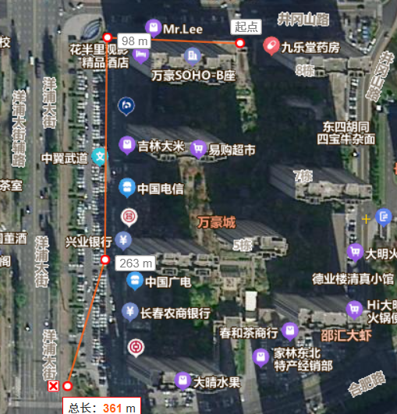

公共服务点距离：
幼儿园：297米
小 学：671米

公共服务点图例：

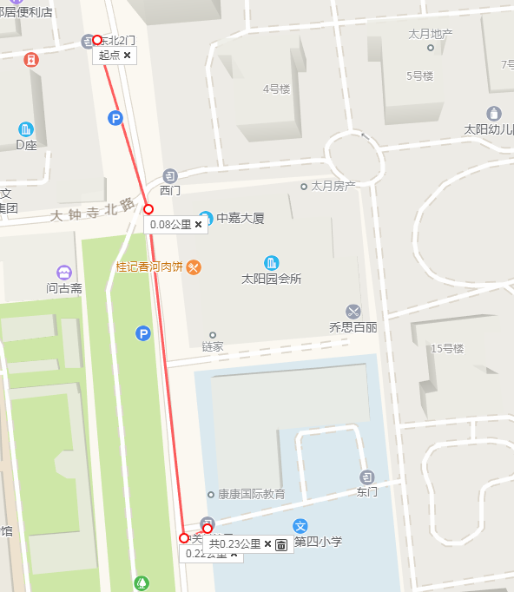

结论：本项目为住宅（公共）建筑，满足第6.1.2 场地人行出入口500m内应设有公共交通站点或配备联系公共交通站点的专用接驳车条要求，6.2.11 场地出入口到达公共交通站点的步行距离不超过500m，或到达轨道交通站的步行距离不大于800m，得2分；场地出入口到达公共交通站点的步行距离不超过300m，或到达轨道交通站的步行距离不大于500m2 场地出入口步行距离800m范围内设有不少于2条线路的公共交通站点。可得6分。

